**2021-2022学年第一学期期末高二数学复习专题强化练习**

**（立体几何与空间向量）**

**班级 座号 姓名**

1.在棱长为1的正方体 $ABCD−A_{1}B_{1}C_{1}D_{1}$ 中，点*E*为底面 $A_{1}B_{1}C_{1}D_{1}$ 内一动点，则 $\overset{⃗}{EA}⋅\overset{⃗}{EC}$ 的取值范围是 $( )$

A. $[\frac{1}{2},1]$ B. $[0,1]$ C. $[−1,0]$ D. $[−\frac{1}{2},0]$

2．正方形ABCD所在平面外有一点P，PA⊥平面ABCD.若PA＝AB，则平面PAB与平面PCD夹角的大小为(　　)

A．30° B．45° C．60° D．90°

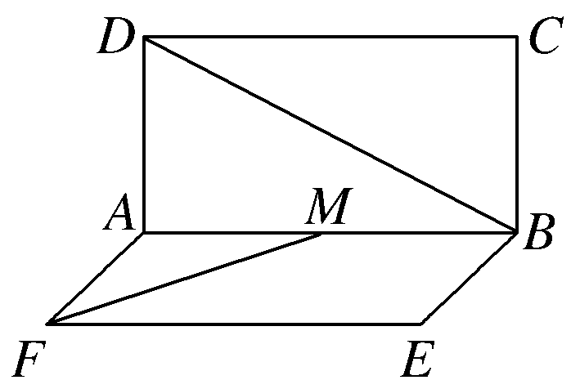3.如图，已知矩形ABCD与矩形ABEF全等，二面角D­AB­E为直二面角，M为AB的中点，FM与BD所成的角为θ，且cos θ＝，则＝(　　)

A．1 B． C. D．

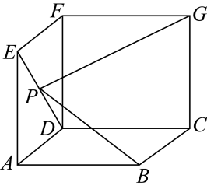4.如图，矩形ADFE、矩形CDFG、正方形ABCD两两垂直，且 $AB=2$，若线段DE上存在点P，使得 $GP⊥BP$，则边CG长度的最小值为 $($ $)$

A. 4 B. $4\sqrt{3}$ C. 2 D. $2\sqrt{3}$

5.在棱长为1的正方体 $ABCD−A’B’C’D’$ 中，已知点*P*是正方形 $AA’D’D$ 内部 $($ 不含边界 $)$ 的一个动点，若直线*AP*与平面 $AA’B’B$ 所成角的正弦值和异面直线*AP*与 $DC’$ 所成角的余弦值相等，则线段*DP*长度的最小值是 $( )$

A. $\frac{\sqrt{6}}{2}$ B. $\frac{2\sqrt{2}}{3}$ C. $\frac{\sqrt{6}}{3}$ D. $\frac{4}{3}$

6.（多选）关于空间向量，以下说法正确的是 $( )$

A. 空间中的三个向量，若有两个向量共线，则这三个向量一定共面

B. 若对空间中任意一点*O*，有 $\overset{⃗}{OP}=\frac{1}{6}\overset{⃗}{OA}+\frac{1}{3}\overset{⃗}{OB}+\frac{1}{2}\overset{⃗}{OC}$，则*P*，*A*，*B*，*C*四点共面

C. 设 $\left\{\overset{⃗}{a},\overset{⃗}{b},\overset{⃗}{c}\right\}$ 是空间中的一组基底，则 $\left\{\overset{⃗}{a}+\overset{⃗}{b},\overset{⃗}{b}+\overset{⃗}{c},\overset{⃗}{c}+\overset{⃗}{a}\right\}$ 也是空间的一组基底

D. 若 $\overset{⃗}{a}⋅\overset{⃗}{b}<0$，则 $⟨\overset{⃗}{a},\overset{⃗}{b}⟩$ 是钝角

7.（多选）下列命题正确的是 $($ $)$

A. 已知 $\overset{⃗}{u}$， $\overset{⃗}{v}$ 是两个不共线的向量，若 $\overset{⃗}{a}=\overset{⃗}{u}+\overset{⃗}{v}$， $\overset{⃗}{b}=3\overset{⃗}{u}−2\overset{⃗}{v}$， $\overset{⃗}{c}=2\overset{⃗}{u}+3\overset{⃗}{v}$ 则 $\overset{⃗}{a}$， $\overset{⃗}{b}$， $\overset{⃗}{c}$ 共面

B. 若向量 $\overset{⃗}{a}//\overset{⃗}{b}$，则 $\overset{⃗}{a}$， $\overset{⃗}{b}$ 与任何向量都不能构成空间的一个基底

C. 若 $A(1,$ 0， $0)$， $B(0,$ 1， $0)$，则与向量 $\overset{⃗}{AB}$ 共线的单位向量为 $\overset{⃗}{e}=(−\frac{\sqrt{2}}{2},\frac{\sqrt{2}}{2},0)$

D. 在三棱锥 $O−ABC$ 中，若侧棱*OA*，*OB*，*OC*两两垂直，则底面 $△ABC$ 是锐角三角形

8.（多选）下列命题是真命题的有 $($ $)$

A. 直线l的方向向量为 $\overset{⃗}{a}=(1,−1,2)$，直线m的方向向量为 $\overset{⃗}{b}=(2,1,−\frac{1}{2})$，则l与m垂直

B. 直线l的方向向量为 $\overset{⃗}{a}=(0,1,−1)$，平面 $α$ 的法向量为 $\overset{⃗}{n}=(1,−1,−1)$，则 $l⊥α$

C. 平面 $α$， $β$ 的法向量分别为，，则α{ \rm{ / } }{ \rm{ / } }β

D. 平面经过三点 $A(1,0,−1)$， $B(0,1,0)$， $C(−1,2,0)$，向量 $\overset{⃗}{n}=(1,u,t)$ 是平面 $α$ 的法向量，则 $u+t=1$

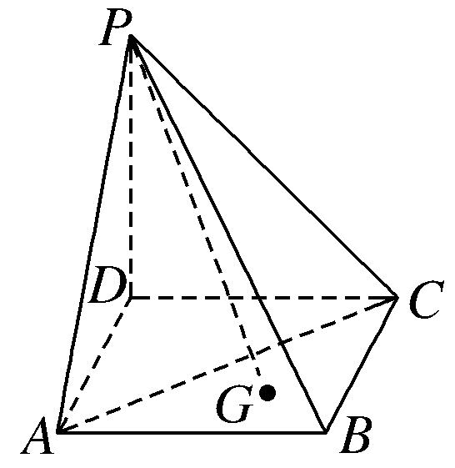9.(多选)如图所示，在四棱锥P­ABCD中，PD⊥底面ABCD，四边形ABCD为正方形，且PD＝AB＝1，G为△ABC的重心，则PG与底面ABCD所成的角θ满足(　　)

A．θ＝　　　B．cos θ＝ C．tan θ＝ D．sin θ＝

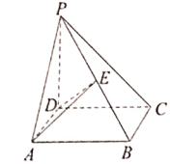10、（多选）如图，四棱锥 $P−ABCD$ 的底面为矩形， $PD⊥$ 底面ABCD， $AD=1$， $PD=AB=2$，点E是PB的中点，过ADE三点的平面 $α$ 与平面PBC的交线为l，则 $( )$

A. $l//$ 平面PAD； B. $AE//$ 平面PCD

C. 直线PA与l所成角的余弦值为 $\frac{\sqrt{5}}{5}$

D. 平面 $α$ 截 $P−ABCD$ 四棱锥所得的上、下两部分几何体的体积之比为 $\frac{3}{5}$

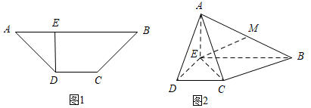11、（多选）已知四边形*ABCD*是等腰梯形 $($ 如图 $1)$， $AB=3$， $DC=1$， $∠BAD=45°$， $DE⊥AB.$ 将 $▵ADE$ 沿*DE*折起，使得 $AE⊥EB($ 如图 $2)$，连结*AC*，*AB*，设*M*是*AB*的中点 $.$ 下列结论中正确的是 $($ $)$

A. $BC⊥AD$ B. 点*E*到平面*AMC*的距离为

C. EM{ \rm{ / } }{ \rm{ / } }平面ACD D. 四面体ABCE的外接球表面积为 $5π$

12.（多选）如图所示，正方体ABCD­A1B1C1D1的棱长为2，E，F，G分别为BC，CC1，BB1的中点，则(　　)

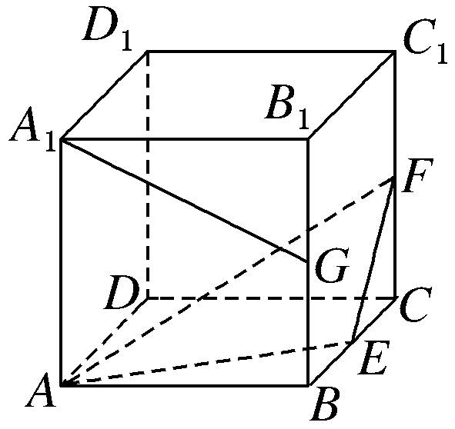A．直线D1D与直线AF垂直； B．直线A1G与平面AEF平行

C．平面AEF与底面ABCD的夹角的余弦值为；

D．点C与点G到平面AEF的距离相等

13．已知点*A*(1,0,0)，*B*(0,2,0)，*C*(0,0,3)，则平面*ABC*与平面*Oxy*的夹角的余弦值为________．

14．如图，在正方形*ABCD*中，*EF*∥*AB*，若沿*EF*将正方形折成一个二面角后，*AE*∶*ED*∶*AD*＝1∶1∶，则*AF*与*CE*所成角的余弦值为________．

14.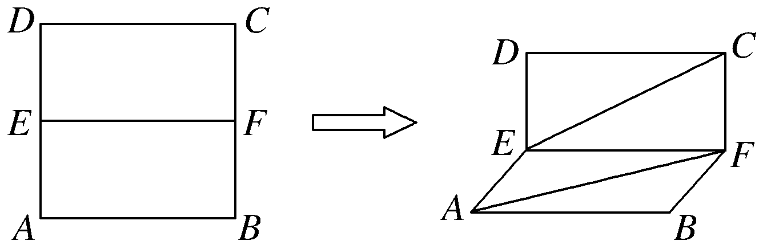 15.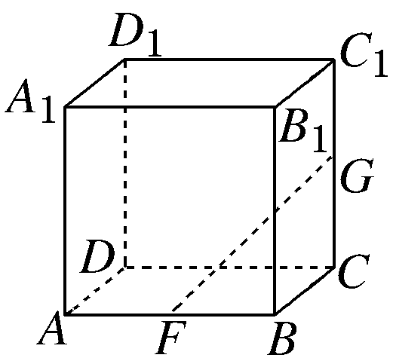 16.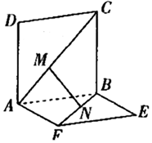

15.如图，在长方体ABCD ­A1B1C1D1中，AA1＝AB＝2，AD＝1，点F，G分别是AB，CC1的中点，则点D1到直线GF的距离为________．

16、在如图所示装置中，正方形框架的边长都是1，且平面ABCD与平面ABEF互相垂直，活动弹子M，N分别在正方形对角线AC，BF上移动，则MN长度的最小值是______．

17.一副标准的三角板如图1中， $∠ABC$ 为直角， $∠A=60°$， $∠DEF$ 为直角， $DE=EF$，且 $BC=DF$，把*BC*与*DF*重合，拼成一个三棱锥，如图 $2.$ 设*M*是*AC*的中点，*N*是*BC*的中点．

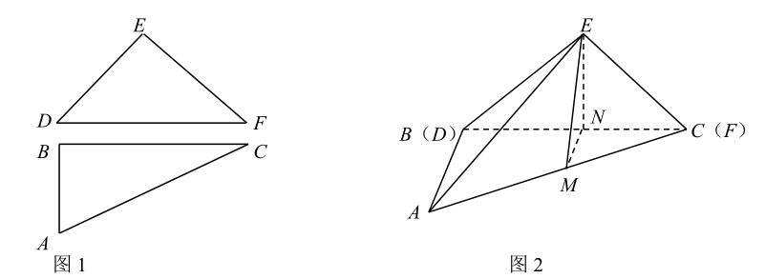

$(1)$ 求证： $BC⊥$ 平面*EMN*；

$(2)$ 在图2中，若 $AC=4$，二面角 $E−BC−A$ 为直二面角，求直线*EM*与平面*ABE*所成角的正弦值．

18.如图，ABEDFC为多面体，平面ABED与平面ACFD垂直，点O在线段AD上，OA＝1，OD＝2，△OAB，△OAC，△ODE，△ODF都是正三角形．

(1)证明：直线BC∥平面OEF；

(2)在线段DF上是否存在一点M，使得二面角M­OE­D的余弦值是？若不存在，请说明理由； 若存在，请求出M点所在的位置．

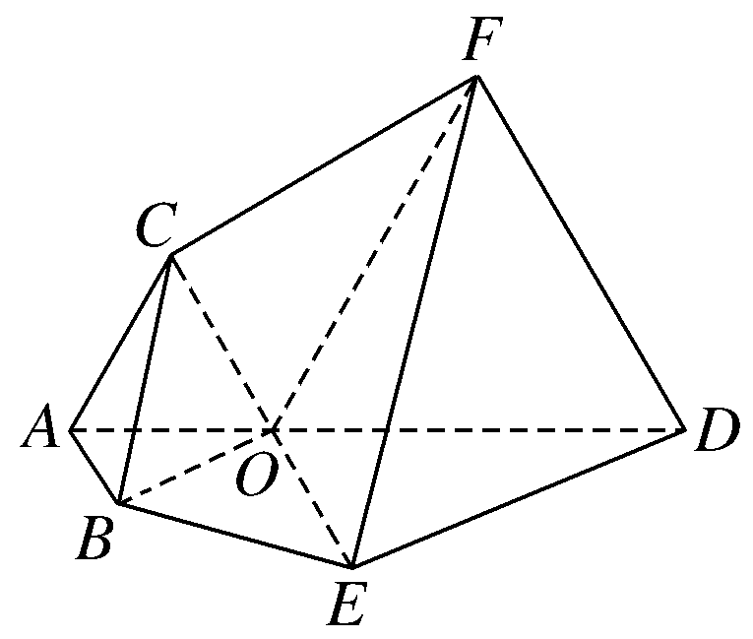

19.如图，已知四棱锥S—ABCD的底面是边长为4的正方形，S在底面上的射影O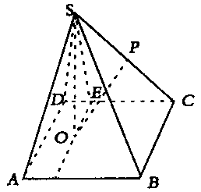落在正方形ABCD内，且O到AB、AD的距离分别为2和1.

（Ⅰ）求证：是定值；

（Ⅱ）已知P是SC的中点，且SO=3，问在棱SA上是否存在一点Q，

使异面直线OP与BQ所成的角为90°？若存在，请给出证明，

并求出AQ的长，若不存在，请说明理由.

20.如图，三棱柱中，,分别是棱的中点。

（1）在平面内过点A作并写出作图步骤，但不要求证明。

（2）若侧面求直线

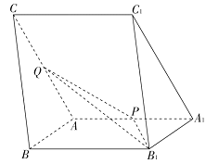

21.如图，在梯形*ABCD*中， $AB//CD$， $∠BCD=\frac{2π}{3}$，四边形*ACFE*为矩形，且 $CF⊥$ 平面*ABCD*， $AD=CD=BC=CF=1$．

$(1)$ 求证： $EF⊥$ 平面*BCF*；

$(2)$ 点*M*在线段 $EF($ 含端点 $)$ 上运动，当点*M*在什么位置时，平面*MAB*与平面*FCB*所成锐二面角最大，并求此时二面角的余弦值．

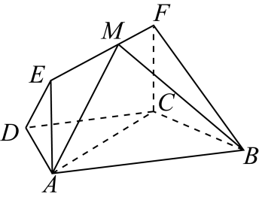

22.菱形ABCD中，∠ABC＝120°，EA⊥平面ABCD，EA∥FD，EA＝AD＝2FD＝2.

(1)证明：FC∥平面EAB；

(2)求平面EFC与平面AFC夹角的正弦值；

(3)在线段EC上是否存在点M，使得直线EB与平面BDM所成角的正弦值为？若存在，求；若不存在，请说明理由．

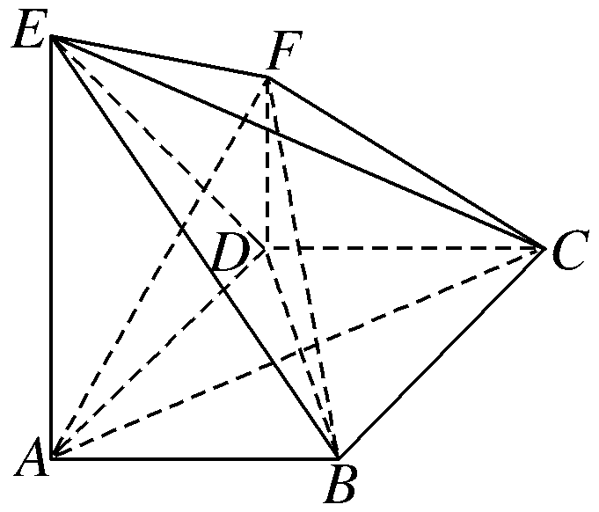

**2021-2022学年第一学期期末高二数学复习专题强化练习**

**（立体几何与空间向量）**

**班级 座号 姓名**

1.在棱长为1的正方体 $ABCD−A_{1}B_{1}C_{1}D_{1}$ 中，点*E*为底面 $A_{1}B_{1}C_{1}D_{1}$ 内一动点，则 $\overset{⃗}{EA}⋅\overset{⃗}{EC}$ 的取值范围是 $( )$

A. $[\frac{1}{2},1]$ B. $[0,1]$ C. $[−1,0]$ D. $[−\frac{1}{2},0]$

【答案】*A*

【分析】本题考查向量的数量积的求法，属于中档题．

建立空间直角坐标系，求出*A*，*C*的坐标，设出*E*的坐标 $(x,$*y*， $1)$，把 $\overset{⃗}{EA}⋅\overset{⃗}{EC}$ 用*E*的坐标表示，再求最值．

解：如图，以*D*为原点，以*DA*所在的直线为*x*轴，以*DC*所在的直线为*y*轴，以 $DD_{1}$ 所在的直线为*z*轴，建立空间直角坐标系，

可得点 $A(1,$ 0， $0)$， $C(0,$ 1， $0).$ 设点*E*的坐标为 $(x,$*y*， $1)$，则 $0≤x≤1$， $0≤y≤1$，

$∴\overset{⃗}{EA}=(1−x,−y,−1)$， $\overset{⃗}{EC}=(−x,1−y,−1)$，

$∴\overset{⃗}{EA}⋅\overset{⃗}{EC}=−x(1−x)−y(1−y)+1=x^{2}−x+y^{2}−y+1=(x−\frac{1}{2})^{2}+(y−\frac{1}{2})^{2}+\frac{1}{2}$．

由二次函数的性质可得，当 $x=y=\frac{1}{2}$ 时， $\overset{⃗}{EA}⋅\overset{⃗}{EC}$ 取得最小值 $\frac{1}{2}$，

当 $x=0$ 或 $x=1$，且 $y=0$ 或 $y=1$ 时， $\overset{⃗}{EA}⋅\overset{⃗}{EC}$ 取得最大值1，

因此 $\overset{⃗}{EA}⋅\overset{⃗}{EC}$ 的取值范围是 $[\frac{1}{2},1]$，故选*A*．

2．正方形*ABCD*所在平面外有一点*P*，*PA*⊥平面*ABCD*.若*PA*＝*AB*，则平面*PAB*与平面*PCD*夹角的大小为(　　)

A．30° B．45° C．60° D．90°

解析：选B　建系如图，

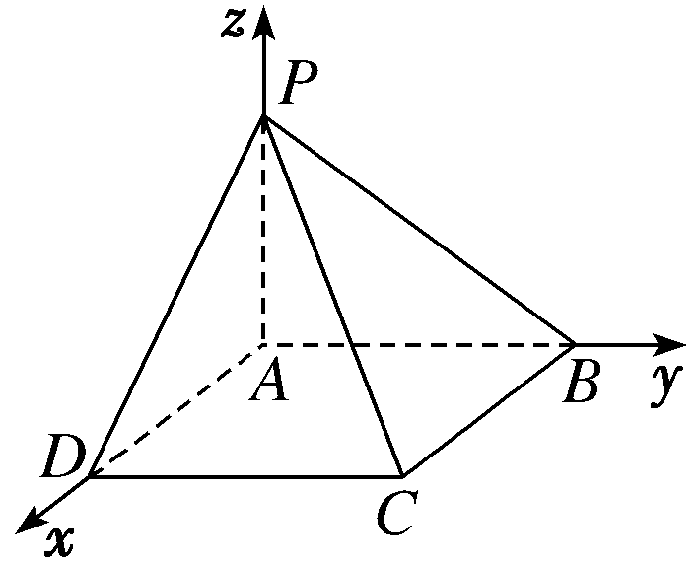设*AB*＝1，则*A*(0,0,0)，*B*(0,1,0)，*P*(0,0,1)，*D*(1,0,0)，*C*(1,1,0)．易知平面*PAB*的一个法向量为*n*1＝(1,0,0)．设平面*PCD*的法向量为*n*2＝(*x*，*y*，*z*)，则得令*x*＝1，则*z*＝1，∴*n*2＝(1,0,1)，cos〈*n*1，*n*2〉＝＝.

∴平面*PAB*与平面*PCD*夹角的余弦值为.∴此角的大小为45°.

3.如图，已知矩形*ABCD*与矩形*ABEF*全等，二面角*D*­*AB*­*E*为直二面角，*M*为*AB*的中点，*FM*与*BD*所成的角为*θ*，且cos *θ*＝，则＝(　　)

A．1 B． C. D．

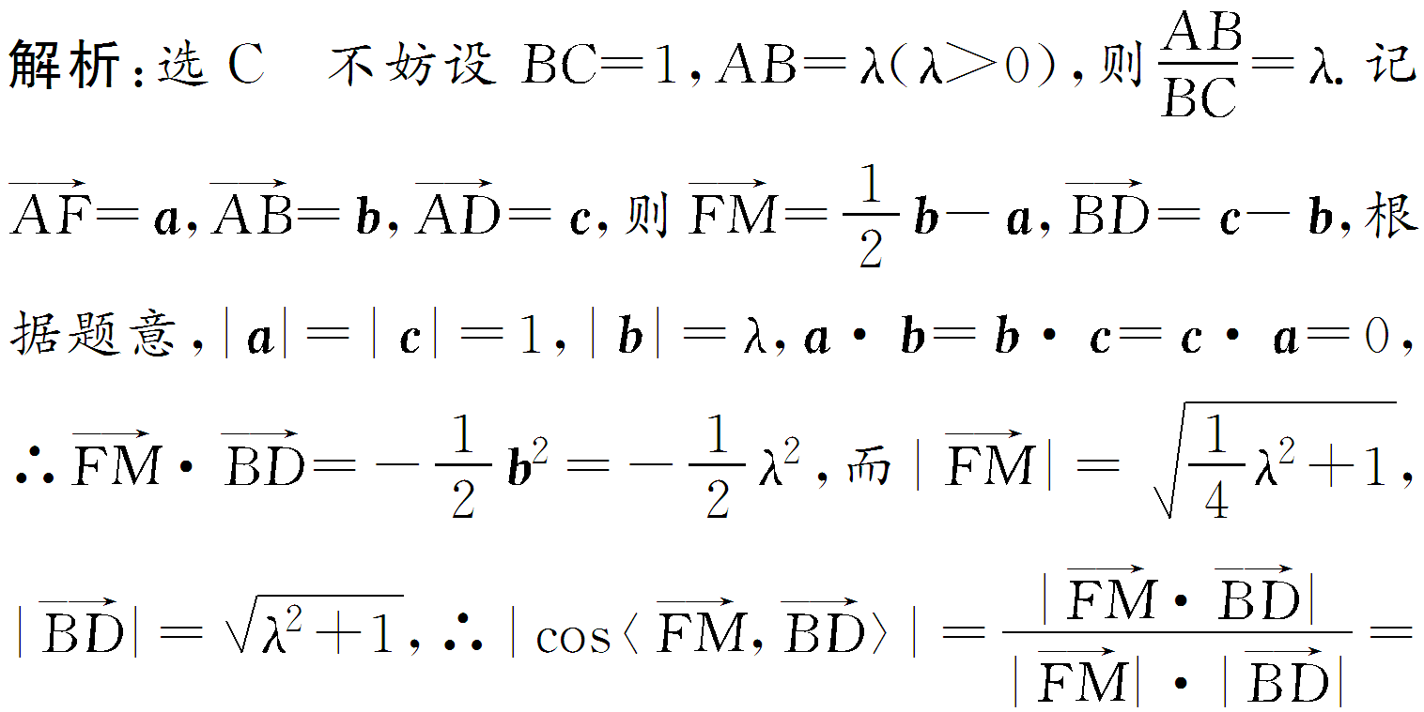

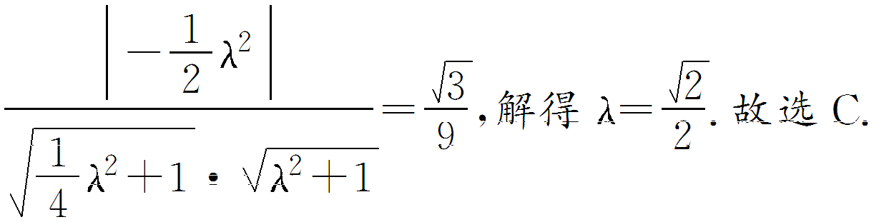

4.如图，矩形*ADFE*、矩形*CDFG*、正方形*ABCD*两两垂直，且 $AB=2$，若线段*DE*上存在点*P*，使得 $GP⊥BP$，则边*CG*长度的最小值为 $($ $)$

A. 4 B. $4\sqrt{3}$ C. 2 D. $2\sqrt{3}$

【答案】*D*

【分析】本题考查了空间向量在立体几何中的应用，线段最小值的求法，属于中档题．

建立坐标系，设 $CG=a$， $P(x,$ 0， $\frac{ax}{2})$，根据 $GP⊥BP$ 列方程得出 $a^{2}$ 关于*x*的函数，根据*x*的范围求出 $a^{2}$ 的最小值，从而得出*a*的最小值．

解：平面 $CDFG⊥$ 平面*ABCD*，平面 $CDFG∩$ 平面 $ABCD=CD$， $FD⊥CD$， $FD⊂$ 平面*CDFG*，

$∴FD⊥$ 平面*ABCD*，

又 $AD⊥CD$，以*DA*，*DC*，*DF*为坐标轴建立空间坐标系，如图所示：

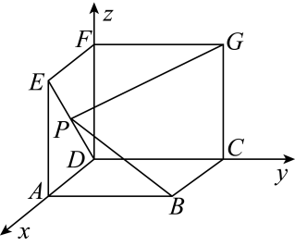

设 $CG=a(a>0)$， $P(x,$ 0， $z)$，则 $\frac{x}{2}=\frac{z}{a}$，即 $z=\frac{ax}{2}$．

又 $B(2,$ 2， $0)$， $G(0,$ 2， $a)$， $∴\overset{⃗}{PB}=(2−x,$ 2， $−\frac{ax}{2})$， $\overset{⃗}{PG}=(−x,$ 2， $a(1−\frac{x}{2}))$，

$∴\overset{⃗}{PB}⋅\overset{⃗}{PG}=(x−2)x+4+\frac{a^{2}x(x−2)}{4}=0$，显然 $x≠0$ 且 $x≠2$， $∴a^{2}=\frac{16}{2x−x^{2}}−4$，

$∵x∈(0,2)$， $∴2x−x^{2}∈(0,1]$， $∴$ 当 $2x−x^{2}=1$ 时， $a^{2}$ 取得最小值12，

$∴a$ 的最小值为 $2\sqrt{3}$．故选*D*．

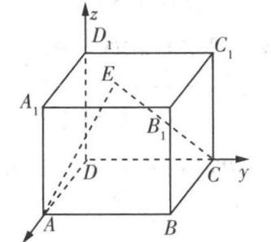

5.在棱长为1的正方体 $ABCD−A’B’C’D’$ 中，已知点*P*是正方形 $AA’D’D$ 内部 $($ 不含边界 $)$ 的一个动点，若直线*AP*与平面 $AA’B’B$ 所成角的正弦值和异面直线*AP*与 $DC’$ 所成角的余弦值相等，则线段*DP*长度的最小值是 $( )$

A. $\frac{\sqrt{6}}{2}$ B. $\frac{2\sqrt{2}}{3}$ C. $\frac{\sqrt{6}}{3}$ D. $\frac{4}{3}$

【答案】*C*

【分析】本题考查线面角和异面直线所成角的求法，注意建立空间直角坐标系解决，考查化简运算能力，属于中档题．

以*D*为坐标原点，*DC*，*DA*， $DD′$ 所在直线为*x*，*y*，*z*轴建立空间直角坐标系，设直线*AP*与平面 $AA′B′B$ 所成角为 $θ$ 和异面直线*AP*与 $DC′$ 所成角为 $α$，运用向量的数量积的夹角公式，结合二次函数的最值求法，可得所求最小值．

解：如图，

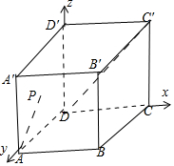

以*D*为坐标原点，*DC*，*DA*， $DD′$ 所在直线为*x*，*y*，*z*轴建立空间直角坐标系，

可设 $P(0,$*y*， $z)$，由 $A(0,$ 1， $0)$， $C′(1,$ 0， $1)$， $A(0,$ 1， $0)$，

$\overset{⃗}{AP}=(0,y−1,z)$， $\overset{⃗}{DC′}=(1,$ 0， $1)$， $\overset{⃗}{DA}=(0,$ 1， $0)$，

设直线*AP*与平面 $AA′B′B$ 所成角为 $θ$ 和异面直线*AP*与 $DC′$ 所成角为 $α$，

可得 $cosα=|cos<\overset{⃗}{AP}$， $\overset{⃗}{DC}>|=\frac{z}{\sqrt{2}⋅\sqrt{z^{2}+(y−1)^{2}}}$，

$sinθ=|cos<\overset{⃗}{AP}$， $\overset{⃗}{DA}>|=\frac{1−y}{\sqrt{2}⋅\sqrt{z^{2}+(y−1)^{2}}}$， $0<y<1$，

由 $sinθ=cosα$，可得 $z=\sqrt{2}(1−y)$，则 $|\overset{⃗}{DP}|=\sqrt{y^{2}+z^{2}}=\sqrt{y^{2}+2(1−y)^{2}}=\sqrt{3(y−\frac{2}{3})^{2}+\frac{2}{3}}$，

当 $y=\frac{2}{3}$ 时，线段*DP*长度的最小值为 $\frac{\sqrt{6}}{3}$．故选：*C*．

6.（多选）关于空间向量，以下说法正确的是 $( )$

A. 空间中的三个向量，若有两个向量共线，则这三个向量一定共面

B. 若对空间中任意一点*O*，有 $\overset{⃗}{OP}=\frac{1}{6}\overset{⃗}{OA}+\frac{1}{3}\overset{⃗}{OB}+\frac{1}{2}\overset{⃗}{OC}$，则*P*，*A*，*B*，*C*四点共面

C. 设 $\left\{\overset{⃗}{a},\overset{⃗}{b},\overset{⃗}{c}\right\}$ 是空间中的一组基底，则 $\left\{\overset{⃗}{a}+\overset{⃗}{b},\overset{⃗}{b}+\overset{⃗}{c},\overset{⃗}{c}+\overset{⃗}{a}\right\}$ 也是空间的一组基底

D. 若 $\overset{⃗}{a}⋅\overset{⃗}{b}<0$，则 $⟨\overset{⃗}{a},\overset{⃗}{b}⟩$ 是钝角

【答案】*ABC*

【解析】本题考查空间向量共线与共面向量的应用，属于基础题．

根据向量共面可判断*A*；由 $\frac{1}{6}+\frac{1}{3}+\frac{1}{2}=1$ 即可得知*B*的正误；根据基底的定义，因此可知*C*的正误；由 $\overset{⃗}{a}⋅\overset{⃗}{b}<0$ 可知， $⟨\overset{⃗}{a},\overset{⃗}{b}⟩$ 也可以是 $180°$．

解：选项*A*：空间的三个向量中，若有两个向量共线，那么这三个向量一定共面，故*A*正确；

选项*B*：由于 $\frac{1}{6}+\frac{1}{3}+\frac{1}{2}=1$，所以*P*，*A*，*B*，*C*四点共面，故*B*正确；

选项*C*：因为 $\left\{\begin{matrix}\overset{⃗}{a},\overset{⃗}{b},\overset{⃗}{c}\end{matrix}\right\}$ 是空间中的一组基底，所以 $\overset{⃗}{a},\overset{⃗}{b},\overset{⃗}{c}$ 不共面，所以 $\overset{⃗}{a}+\overset{⃗}{b},\overset{⃗}{b}+\overset{⃗}{c},\overset{⃗}{c}+\overset{⃗}{a}$ 也不共面，因此， $\left\{\begin{matrix}\overset{⃗}{a}+\overset{⃗}{b},\overset{⃗}{b}+\overset{⃗}{c},\overset{⃗}{c}+\overset{⃗}{a}\end{matrix}\right\}$ 也是空间的一组基底，故*C*正确；

选项*D*：若 $\overset{⃗}{a}⋅\overset{⃗}{b}<0$，又由 $<\overset{⃗}{a},\overset{⃗}{b}>∈\left[0,π\right]$，所以 $⟨\overset{⃗}{a},\overset{⃗}{b}⟩∈(\frac{π}{2},π]$，所以说 $<\overset{⃗}{a}$， $\overset{⃗}{b}>$ 是钝角不正确，还可能为平角．即*D*错误．

故选*ABC*．

7.（多选）下列命题正确的是 $($ $)$

A. 已知 $\overset{⃗}{u}$， $\overset{⃗}{v}$ 是两个不共线的向量，若 $\overset{⃗}{a}=\overset{⃗}{u}+\overset{⃗}{v}$， $\overset{⃗}{b}=3\overset{⃗}{u}−2\overset{⃗}{v}$， $\overset{⃗}{c}=2\overset{⃗}{u}+3\overset{⃗}{v}$ 则 $\overset{⃗}{a}$， $\overset{⃗}{b}$， $\overset{⃗}{c}$ 共面

B. 若向量 $\overset{⃗}{a}//\overset{⃗}{b}$，则 $\overset{⃗}{a}$， $\overset{⃗}{b}$ 与任何向量都不能构成空间的一个基底

C. 若 $A(1,$ 0， $0)$， $B(0,$ 1， $0)$，则与向量 $\overset{⃗}{AB}$ 共线的单位向量为 $\overset{⃗}{e}=(−\frac{\sqrt{2}}{2},\frac{\sqrt{2}}{2},0)$

D. 在三棱锥 $O−ABC$ 中，若侧棱*OA*，*OB*，*OC*两两垂直，则底面 $△ABC$ 是锐角三角形

【答案】*ABD*

【分析】本题主要考查了空间向量共线与共面，单位向量，向量的数量积运算，属于中档题．

由题意用 $\overset{⃗}{a},\overset{⃗}{b}$ 表示 $\overset{⃗}{u}$， $\overset{⃗}{v}$ 得出 $\overset{⃗}{c}=\frac{13}{5}\overset{⃗}{a}−\frac{1}{5}\overset{⃗}{b}$，判断*A*正确；由空间基底的概念判断*B*正确；由单位向量以及共线向量的概念判断*C*错误；画出图形利用向量的数量积大于零，则两个向量的夹角为锐角判断*D*正确．

解： $A.$ 由 $\overset{⃗}{a}=\overset{⃗}{u}+\overset{⃗}{v}$， $\overset{⃗}{b}=3\overset{⃗}{u}−2\overset{⃗}{v}$，

得 $\overset{⃗}{u}=\frac{2}{5}\overset{⃗}{a}+\frac{1}{5}\overset{⃗}{b},\overset{⃗}{v}=\frac{3}{5}\overset{⃗}{a}−\frac{1}{5}\overset{⃗}{b}$， $\overset{⃗}{c}=2\overset{⃗}{u}+3\overset{⃗}{v}=\frac{4}{5}\overset{⃗}{a}+\frac{2}{5}\overset{⃗}{b}+\frac{9}{5}\overset{⃗}{a}−\frac{3}{5}\overset{⃗}{b}=\frac{13}{5}\overset{⃗}{a}−\frac{1}{5}\overset{⃗}{b}$，

所以向量 $\overset{⃗}{a}$， $\overset{⃗}{b}$， $\overset{⃗}{c}$ 共面，故*A*正确；

*B*.若向量 $\overset{⃗}{a}//\overset{⃗}{b}$，则 $\overset{⃗}{a}$， $\overset{⃗}{b}$ 与任何向量都共面，所以 $\overset{⃗}{a}$， $\overset{⃗}{b}$ 与任何向量不能构成空间的一个基底，故*B*正确；

*C*.由题意可知： $\overset{⃗}{AB}=\left(−1,1,0\right)$，设与向量 $\overset{⃗}{AB}$ 共线的单位向量为 $\overset{⃗}{e}=λ\overset{⃗}{AB}=\left(−λ,λ,0\right)$，

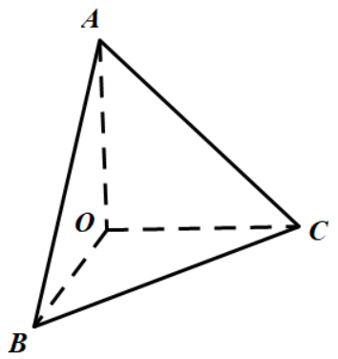则 $\sqrt{{\left(−λ\right)}^{2}+λ^{2}+0^{2}}=1$，解得： $λ=±\frac{\sqrt{2}}{2}$，则 $\overset{⃗}{e}=(−\frac{\sqrt{2}}{2},\frac{\sqrt{2}}{2},0)$ 或 $\overset{⃗}{e}=(\frac{\sqrt{2}}{2},−\frac{\sqrt{2}}{2},0)$，故*C*错误；

*D*.如图，若侧棱*OA*，*OB*，*OC*两两互相垂直， $\overset{⃗}{AB}·\overset{⃗}{AC}=\left(\overset{⃗}{OB}−\overset{⃗}{OA}\right)·\left(\overset{⃗}{OC}−\overset{⃗}{OA}\right)={\left|\overset{⃗}{OA}\right|}^{2}>0$，

所以 $∠BAC$ 为锐角，同理 $∠ABC$， $∠BCA$ 均为锐角， $∴△ABC$ 为锐角三角形．故*D*正确．

故选*ABD*．

8.（多选）下列命题是真命题的有 $($ $)$

A. 直线*l*的方向向量为 $\overset{⃗}{a}=(1,−1,2)$，直线*m*的方向向量为 $\overset{⃗}{b}=(2,1,−\frac{1}{2})$，则*l*与*m*垂直

B. 直线*l*的方向向量为 $\overset{⃗}{a}=(0,1,−1)$，平面 $α$ 的法向量为 $\overset{⃗}{n}=(1,−1,−1)$，则 $l⊥α$

C. 平面 $α$， $β$ 的法向量分别为，，则α{ \rm{ / } }{ \rm{ / } }β

D. 平面经过三点 $A(1,0,−1)$， $B(0,1,0)$， $C(−1,2,0)$，向量 $\overset{⃗}{n}=(1,u,t)$ 是平面 $α$ 的法向量，则 $u+t=1$

【答案】*AD*

【分析】本题考查利用平面的法向量判断线面关系、面面关系，属于中档题．

$①$ 根据直线*l*、*m*的方向向量 $\overset{⃗}{a}$ 与 $\overset{⃗}{b}$ 垂直，得出 $l⊥m$； $②$ 根据直线*l*的方向向量 $\overset{⃗}{a}$ 与平面 $α$ 的法向量 $\overset{⃗}{n}$ 垂直，能得出 $l//α$ 或 $l⊂α$； $③$ 根据平面 $α$、 $β$ 的法向量 $\overset{⃗}{n_{1}}$ 与 $\overset{⃗}{n_{2}}$ 不共线，得出 $α$ 与 $β$ 不平行； $④$ 求出向量 $\overset{⃗}{AB}$ 与 $\overset{⃗}{BC}$ 的坐标表示，再利用平面 $α$ 的法向量 $\overset{⃗}{n}$，列出方程组求出 $u+t$ 的值．

【解答】

解：对于*A*， $∵\overset{⃗}{a}=\left(1,−1,2\right)$， $\overset{⃗}{b}=\left(2,1,−\frac{1}{2}\right)$，

$∴\overset{⃗}{a}·\overset{⃗}{b}=1×2−1×1+2×\left(−\frac{1}{2}\right)=0$， $∴\overset{⃗}{a}⊥\overset{⃗}{b}$， $∴$ 直线*l*与*m*垂直，*A*正确；

对于*B*， $\overset{⃗}{a}=\left(0,1,−1\right)$， $\overset{⃗}{n}=\left(1,−1,−1\right)$， $∴\overset{⃗}{a}·\overset{⃗}{n}=0×1+1×\left(−1\right)+\left(−1\right)×\left(−1\right)=0$，

$∴\overset{⃗}{a}⊥\overset{⃗}{n}$， $∴l//α$ 或 $l⊂α$，*B*错误；

对于*C*， $∵\overset{⃗}{n_{1}}=(0,1,3)$， $\overset{⃗}{n_{2}}=(1,0,2)$， $∴{\overset{⃗}{n}}_{1},\overset{⃗}{n_{2}}$ 不共线，所以 $α$ 与 $β$ 不平行，故*C*错误；

对于*D*， $∵$ 点 $A(1,$ 0， $−1)$， $B(0,$ 1， $0)$， $C(−1,$ 2， $0)$，

$∴\overset{⃗}{AB}=\left(−1,1,1\right),\overset{⃗}{BC}=\left(−1,1,0\right)$，向量 $\overset{⃗}{n}=(1,u,t)$ 是平面 $α$ 的法向量，

$∴\left\{\begin{matrix}\overset{⃗}{n}·\overset{⃗}{AB}=0 \\ \overset{⃗}{n}·\overset{⃗}{BC}=0\end{matrix}\right.$，即 $\left\{\begin{matrix}−1+u+t=0 \\ −1+u=0\end{matrix}\right.$，则 $u+t=1$，*D*正确．

故选*AD*．

9.(多选)如图所示，在四棱锥*P*­*ABCD*中，*PD*⊥底面*ABCD*，四边形*ABCD*为正方形，且*PD*＝*AB*＝1，*G*为△*ABC*的重心，则*PG*与底面*ABCD*所成的角*θ*满足(　　)

A．*θ*＝　　　B．cos *θ*＝ C．tan *θ*＝ D．sin *θ*＝

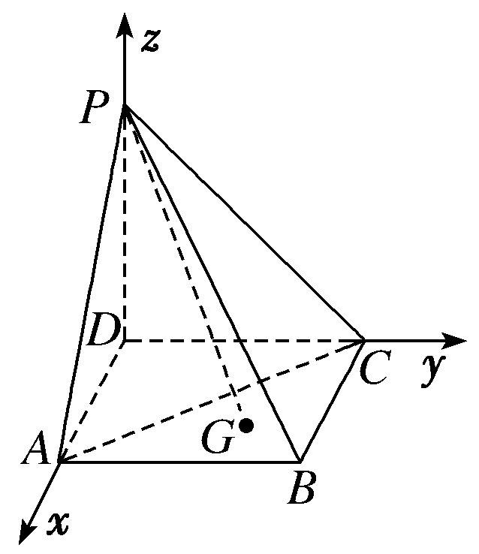解析：选BD　建立如图所示的空间直角坐标系，则*P*(0,0,1)，*A*(1,0,0)，*B*(1,1,0)，*C*(0,1,0)，*G*，所以＝.

又平面*ABCD*的一个法向量为*n*＝(0,0,1)，则cos〈，*n*〉＝＝－，所以*PG*与平面*ABCD*所成角的余弦值cos *θ*＝＝，sin *θ*＝，tan *θ*＝.

10、（多选）如图，四棱锥 $P−ABCD$ 的底面为矩形， $PD⊥$ 底面*ABCD*， $AD=1$， $PD=AB=2$，点*E*是*PB*的中点，过*ADE*三点的平面 $α$ 与平面*PBC*的交线为*l*，则 $( )$

A. $l//$ 平面*PAD；* B. $AE//$ 平面*PCD*

C. 直线*PA*与*l*所成角的余弦值为 $\frac{\sqrt{5}}{5}$

D. 平面 $α$ 截 $P−ABCD$ 四棱锥所得的上、下两部分几何体的体积之比为 $\frac{3}{5}$

【答案】*ACD*

【解析】本题考查了四棱锥中的线面数量和位置关系，属于中档题．

对于*A*、*B*，由线线平行证明线面平行即可；

对于*C*，以*AD*为*x*轴，*CD*为*y*轴，*PD*为*z*轴建立空间直角坐标系，由空间向量法即可求得结果；

对于*D*，分别求出两部分几何体的体积，即可求得比值．

解：∵ PD{\rm ⊥}底面ABCD，又，，

平面*PDC*， $AD⊂$ 平面*ADE*，

$∴$ 平面 $ADE⊥$ 平面*PDC*，作 $EH⊥PC$，连接*DH*，

$∴$ 平面*ADHE*即平面 $α$，*EH*即直线*l*，

$∵AD⊥$ 平面*PDC*， $∴AD⊥PC$ 又 $EH⊥PC$， $AD⊂$ 平面*ADHE*， $EH⊂$ 平面*ADHE*，

$∴AD//l$， $∵AD⊂$ 平面*PAD*， $l⊄$ 平面*PAD*， $∴l//$ 平面*PAD*，*A*正确；

又平面 $ADHE∩$ 平面 $PCD=DH$，

$∵AE$ 与*DH*不平行， $∴$ 无法证明 $AE//$ 平面*PCD*，*B*错误；

$∵AD⊥DC$， $AD⊥PD$， $PD⊥CD$，

$∴$ 以*AD*为*x*轴，*CD*为*y*轴，*PD*为*z*轴建立空间直角坐标系，

则 $D(0,$ 0， $0)$， $C(0,$ 2， $0)$， $A(1,$ 0， $0)$， $B(1,$ 2， $0)$， $P(0,$ 0， $2)$， $E(\frac{1}{2},$ 1， $1)$， $H(0,$ 0， $1)$，

$∴\overset{⃗}{PA}=\left(1,0,−2\right),\overset{⃗}{l}=\left(\frac{1}{2},0,0\right),∴cos\left\langle \overset{⃗}{PA},\overset{⃗}{l}\right\rangle =\frac{\left|\overset{⃗}{PA}·\overset{⃗}{l}\right|}{\left|\overset{⃗}{PA}\right|\left|\overset{⃗}{l}\right|}=\frac{\sqrt{5}}{5}$，*C*正确；

$∵V_{P−ABCD}=1×2×2×\frac{1}{3}=\frac{4}{3}$， $V_{下}=1×2×1×\frac{1}{3}+\frac{1}{2}×\sqrt{2}×\sqrt{2}×\frac{1}{2}×\frac{1}{3}=\frac{5}{6}$，

$V_{上}=1×2×\frac{1}{2}×\frac{1}{3}+\frac{1}{2}×\sqrt{2}×\sqrt{2}×\frac{1}{2}×\frac{1}{3}=\frac{3}{6}$， $∴\frac{V_{上}}{V_{下}}=\frac{3}{5}$，*D*正确．

故选*ACD*．

11、（多选）已知四边形*ABCD*是等腰梯形 $($ 如图 $1)$， $AB=3$， $DC=1$， $∠BAD=45°$， $DE⊥AB.$ 将 $▵ADE$ 沿*DE*折起，使得 $AE⊥EB($ 如图 $2)$，连结*AC*，*AB*，设*M*是*AB*的中点 $.$ 下列结论中正确的是 $($ $)$

A. $BC⊥AD$ B. 点*E*到平面*AMC*的距离为

C. EM{ \rm{ / } }{ \rm{ / } }平面*ACD* D. 四面体*ABCE*的外接球表面积为 $5π$

【答案】*BD*

【解析】

【分析】

本题考查线面平行的判定定理，线面垂直的判定和性质定理，求点到平面距离时常用等体积法将点到面的距离转化为椎体的高再求解，属困难题．

过*C*做 $CF⊥AB$ 交*AB*于*F*，根据题意可求得各个边长，根据线面垂直的判定定理可证 $AE⊥$ 平面*BCDE*，即 $AE⊥BC$，假设 $BC⊥AD$，根据线面垂直的判定及性质定理可得 $BC⊥DE$，与已知矛盾，可得*A*错误；利用等体积法可求得点*E*到平面*AMC*的距离，即可判断*B*的正误；由题意可证 $EB//$ 平面*ADC*，假设 $EM//$ 平面*ACD*，则平面 $ACD//$ 平面*AEB*，与已知矛盾，可得*C*错误；根据四棱锥的几何性质，可确定球心的位置，代入公式即可判断*D*的正误，即可得答案．

解：因为 $DE⊥AB$， $∠BAD=45°$，

所以 $△ADE$ 为等腰直角三角形，过*C*做 $CF⊥AB$，交*AB*于*F*，如图所示：

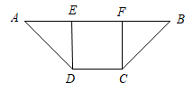

所以，即，又，，

所以，则AD=BC{ \rm{ = } }\sqrt[] { 2 }，

对于*A*：因为，，

，平面*BCDE*，

所以 $AE⊥$ 平面*BCDE*， $BC⊂$ 平面*BCDE*，

所以 $AE⊥BC$，若 $BC⊥AD$，且 $AE⋂AD=A$， $AE,AD⊂$ 平面*ADE*，

则 $BC⊥$ 平面*ADE*， $DE⊂$ 平面*ADE*，所以 $BC⊥DE$，

与已知矛盾，所以*BC*与*AD*不垂直，故*A*错误；

对于*B*：连接*MC*，如图所示，

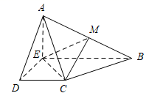

在{\rm Rt}\triangle DEC中，，所以，又BC{ \rm{ = } }\sqrt[] { 2 }，，

所以，所以，

又因为 $AE⊥BC$， $AE⋂EC=E$， $AE,EC⊂$ 平面*AEC*，

所以 $BC⊥$ 平面*AEC*， $AC⊂$ 平面*AEC*，

所以 $BC⊥AC$，即 $△ABC$ 为直角三角形，

在{\rm Rt}\triangle AEC中，，所以，

因为*M*是*AB*的中点，

所以的面积为{\rm Rt}\triangle ABC面积的一半，所以，

因为，AE∩EB=E,AE,EB⊂{\rm 平面}AEB，

所以DE⊥{\rm 平面}AEB，

所以*DE*即为点*D*到平面*AEM*的距离，

因为 $V_{E−AMC}=V_{C−AEM}$，设点*E*到平面*AMC*的距离为*h*，

则 $\frac{1}{3}×S_{▵AME}×DE=\frac{1}{3}×S_{▵AMC}×h$，即 $\frac{1}{3}×\frac{1}{2}×1×1×1=\frac{1}{3}×\frac{\sqrt{6}}{4}×h$，

所以 $h=\frac{\sqrt{6}}{3}$，所以点*E*到平面*AMC*的距离为 $\frac{\sqrt{6}}{3}$，故*B*正确；

对于*C*：因为EB{ \rm{ / } }{ \rm{ / } }DC，平面*ADC*，平面*ADC*，所以EB{ \rm{ / } }{ \rm{ / } }平面*ADC*，

若EM{ \rm{ / } }{ \rm{ / } }平面*ACD*，且平面*AEB*，

所以平面ACD { \rm{ / } }{ \rm{ / } }平面*AEB*，与已知矛盾，故*C*错误．

对于*D*：因为 $EC⊥BC$，所以 $▵BCE$ 的外接圆圆心为*EB*的中点，

又因为 $AE⊥EB$，所以 $△ABE$ 的外接圆圆心为*AB*的中点*M*，

根据球的几何性质可得：四面体*ABCE*的外接球心为*M*，

又*E*为球上一点，在 $△ABE$ 中， $EM=\frac{1}{2}AB=\frac{\sqrt{5}}{2}$；所以外接球半径 $R=ME=\frac{\sqrt{5}}{2}$，

所以四面体*ABCE*的外接球表面积 $S=4πR^{2}=4π×\frac{5}{4}=5π$，故*D*正确．

故选*BD*．

12.（多选）如图所示，正方体*ABCD*­*A*1*B*1*C*1*D*1的棱长为2，*E*，*F*，*G*分别为*BC*，*CC*1，*BB*1的中点，则(　　)

A．直线*D*1*D*与直线*AF*垂直；B．直线*A*1*G*与平面*AEF*平行

C．平面*AEF*与底面*ABCD*的夹角的余弦值为；

D．点*C*与点*G*到平面*AEF*的距离相等

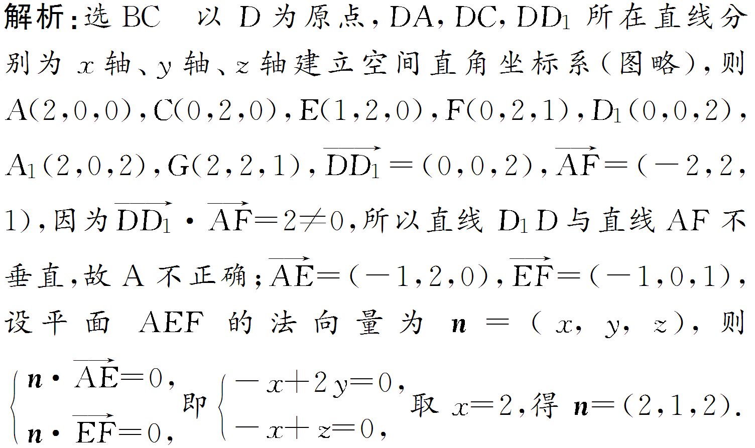

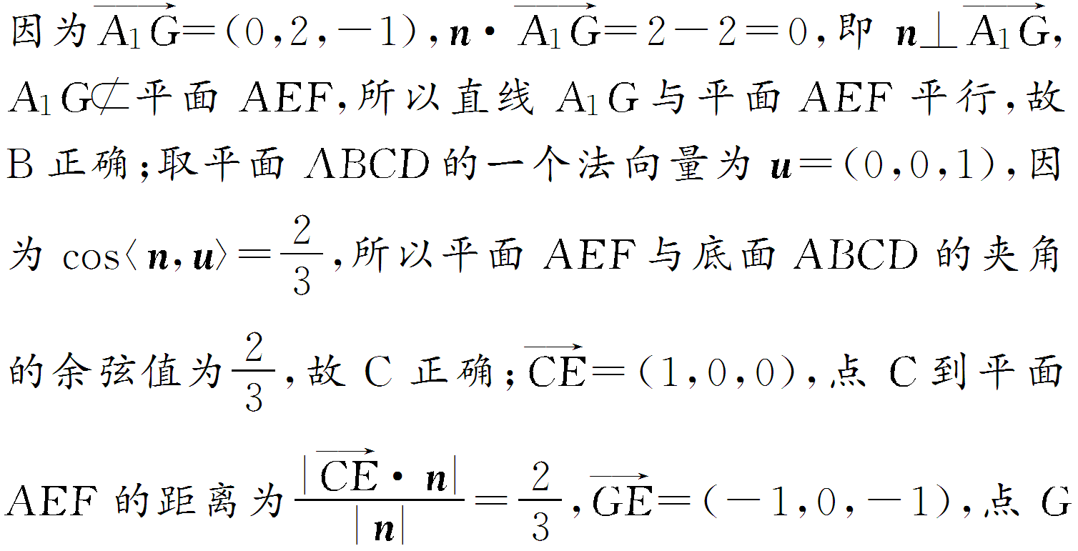

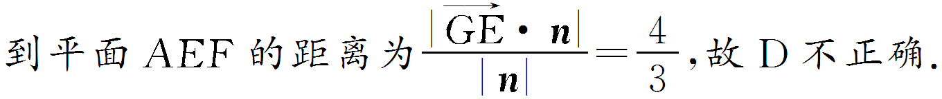

13．已知点*A*(1,0,0)，*B*(0,2,0)，*C*(0,0,3)，则平面*ABC*与平面*Oxy*的夹角的余弦值为________．

解析：由题意得＝(－1,2,0)，＝(－1,0,3)．设平面*ABC*的法向量为n＝(*x*，*y*，*z*)．

由知令*x*＝2，得*y*＝1，*z*＝，则平面*ABC*的一个法向量为*n*＝.

因为平面*Oxy*的一个法向量为＝(0,0,3)，所以平面*ABC*与平面*Oxy*的夹角的余弦值为＝.答案：

14．如图，在正方形*ABCD*中，*EF*∥*AB*，若沿*EF*将正方形折成一个二面角后，*AE*∶*ED*∶*AD*＝1∶1∶，则*AF*与*CE*所成角的余弦值为________．



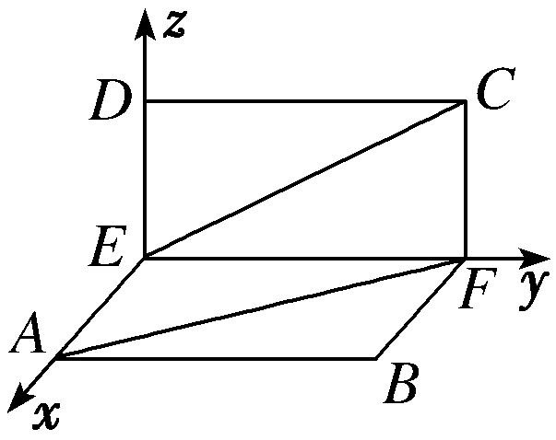解析：因为*AE*∶*ED*∶*AD*＝1∶1∶，所以*AE*⊥*ED*，即*AE*，*DE*，*EF*两两垂直，所以建立如图所示的空间直角坐标系，设*AB*＝*EF*＝*CD*＝2，则*E*(0,0,0)，*A*(1,0,0)，*F*(0,2,0)，*C*(0,2，1)，所以＝(－1,2,0)，＝(0,2,1)，所以cos〈，〉＝＝＝，所以*AF*与*CE*所成角的余弦值为.答案：

15.如图，在长方体*ABCD* ­*A*1*B*1*C*1*D*1中，*AA*1＝*AB*＝2，*AD*＝1，点*F*，*G*分别是*AB*，*CC*1的中点，则点*D*1到直线*GF*的距离为________．

解析：以*D*为坐标原点，分别以*DA*，*DC*，*DD*1所在的直线为*x*，*y*，*z*轴建立如图所示的空间直角坐标系，则*D*1(0,0,2)，*F*(1,1,0)，*G*(0,2,1)，

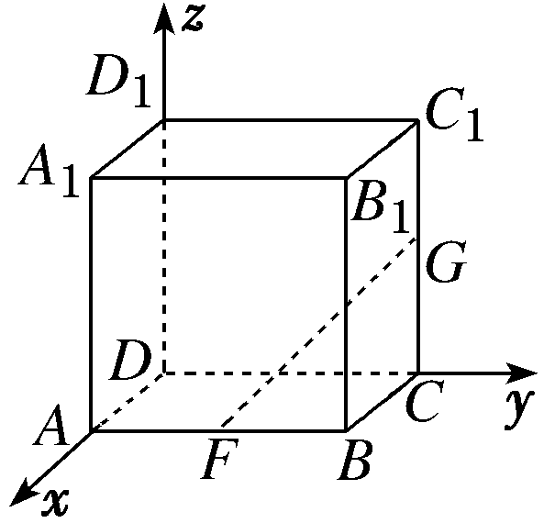于是有＝(1，－1，－1)，＝(0，－2,1)，

所以＝＝，||＝，

所以点*D*1到直线*GF*的距离为＝；答案：

16、在如图所示装置中，正方形框架的边长都是1，且平面*ABCD*与平面*ABEF*互相垂直，活动弹子*M*，*N*分别在正方形对角线*AC*，*BF*上移动，则*MN*长度的最小值是______．

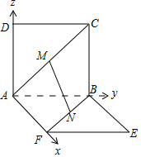【答案】 $\frac{\sqrt{3}}{3}$

【解析】解：如图，以*A*为坐标原点，分别以*AF*，*AB*，*AD*所在直线为*x*，*y*，*z*轴建立空间直角坐标系．则 $A(0,$ 0， $0)$， $B(0,$ 1， $0)$， $F(1,$ 0， $0)$， $C(0,$ 1， $1)$，

设 $\overset{⃗}{AM}=λ\overset{⃗}{AC}=(0,λ,λ)$， $\overset{⃗}{BN}=μ\overset{⃗}{BF}=(μ,−μ,0)$， $0≤λ≤1$， $0≤μ≤1$．

$\overset{⃗}{MN}=\overset{⃗}{AB}−\overset{⃗}{AM}+\overset{⃗}{BN}=(0,$ 1， $0)−(0$， $λ$， $λ)+(μ$， $−μ$， $0)=(μ,1−λ−μ,−λ)$．

$$∴|\overset{⃗}{MN}|=\sqrt{μ^{2}+(1−λ−μ)^{2}+λ^{2}}=\sqrt{λ^{2}+μ^{2}+(λ+μ)^{2}−2(λ+μ)+1}$$

$≥\sqrt{\frac{(λ+μ)^{2}}{2}+(λ+μ)^{2}−2(λ+μ)+1}=\sqrt{\frac{3}{2}(λ+μ)^{2}−2(λ+μ)+1}($ 当且仅当 $λ=μ$ 时等号成立 $)$．

令 $λ+μ=t(0≤t≤2)$，则 $|\overset{⃗}{MN}|≥\sqrt{\frac{3}{2}t^{2}−2t+1}$．

$∴$ 当 $t=\frac{2}{3}$，即 $λ=μ=\frac{1}{3}$ 时， $|\overset{⃗}{MN}|_{min}=\sqrt{\frac{1}{3}}=\frac{\sqrt{3}}{3}$．

$∴MN$ 长度的最小值是 $\frac{\sqrt{3}}{3}$．

故答案为： $\frac{\sqrt{3}}{3}$．

以*A*为坐标原点，分别以*AF*，*AB*，*AD*所在直线为*x*，*y*，*z*轴建立空间直角坐标系， $\overset{⃗}{AM}=λ\overset{⃗}{AC}=(0,λ,λ)$， $\overset{⃗}{BN}=μ\overset{⃗}{BF}=(μ,−μ,0)$， $0≤λ≤1$， $0≤μ≤1$，可得 $\overset{⃗}{MN}=(μ,1−λ−μ,−λ)$，求其模，利用基本不等式结合换元法利用二次函数求最值．

本题考查空间中点、线、面间的距离计算，训练了空间向量的应用，考查利用换元法与基本不等式求最值，属难题．

17.一副标准的三角板如图1中， $∠ABC$ 为直角， $∠A=60°$， $∠DEF$ 为直角， $DE=EF$，且 $BC=DF$，把*BC*与*DF*重合，拼成一个三棱锥，如图 $2.$ 设*M*是*AC*的中点，*N*是*BC*的中点．



$(1)$ 求证： $BC⊥$ 平面*EMN*；

$(2)$ 在图2中，若 $AC=4$，二面角 $E−BC−A$ 为直二面角，求直线*EM*与平面*ABE*所成角的正弦值．

【答案】 $(1)$ 证明：连接*MN*，*EN*．

$∵M$ 是*AC*的中点，*N*是*BC*的中点，

$∴MN // AB$，

$∵AB⊥BC$， $∴MN⊥BC$，

$∵BE⊥EC$， $BE=EC$，*N*是*BC*的中点，，

$∴EN⊥BC$，

又 $MN⊥BC$， $MN∩EN=N$， $MN⊂$ 平面*EMN*， $EN⊂$ 平面*EMN*，

$∴BC⊥$ 平面 $EMN.$

$(2)$ 解：由 $(1)$ 可知： $EN⊥BC$， $MN⊥BC$，

$∴∠ENM$ 为二面角 $E−BC−A$ 的平面角，

又二面角 $E−BC−A$ 为直二面角， $∴∠ENM={90}^{∘}$，

以*NM*，*NC*，*NE*分别为*x*，*y*，*z*轴，如图建立空间直角坐标系 $N−xyz$．

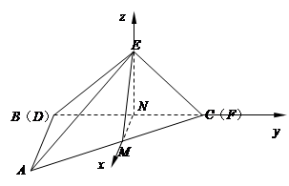

$∵AC=4$，则 $AB=2$， $BC=2\sqrt{3}$， $NE=\sqrt{3}$，

由 $E\left(0,0,\sqrt{3}\right)$， $M\left(1,0,0\right)$，则 $\overset{⃗}{EM}=(1,0,−\sqrt{3})$，又 $B\left(0,−\sqrt{3},0\right)$， $A\left(2,−\sqrt{3},0\right)$，

则 $\overset{⃗}{BE}=\left(0,\sqrt{3},\sqrt{3}\right)$， $\overset{⃗}{BA}=(2,0,0)$，

设 $\overset{⃗}{m}=(x,y,z)$ 为平面*ABE*的一个法向量，则\left\{\begin{array}{rlrlrlrlrlrl}\overrightarrow{m}{\rm ⊥}\overrightarrow{BE} & \\ \overrightarrow{m}{\rm ⊥}\overrightarrow{BA} & \end{array}\right.，即

即令，则，

为平面*ABE*的一个法向量，

设直线*EM*与平面*ABE*所成的角为 $θ(0≤θ≤\frac{π}{2})$，

$sin θ=|cos ⟨\overset{⃗}{m},\overset{⃗}{EM}⟩|=|\frac{\overset{⃗}{m}⋅\overset{⃗}{EM}}{|\overset{⃗}{m}||\overset{⃗}{EM}|}|=\frac{\sqrt{3}}{2\sqrt{2}}=\frac{\sqrt{6}}{4}$，

所以直线*EM*与平面*ABE*所成的角的正弦值为 $\frac{\sqrt{6}}{4}$．

【解析】本题考查线面垂直的判定，考查利用空间向量求线面角，涉及二面角，属于中档题．

$(1)$ 由题意得到 $MN⊥BC$， $EN⊥BC$，再利用线面垂直的判定即可证明；

$(2)$ 由题意得到 $∠ENM={90}^{∘}$，以*NM*，*NC*，*NE*分别为*x*，*y*，*z*轴，如图建立空间直角坐标系 $N−xyz$，利用向量法能够求出直线*EM*与平面*ABE*所成角的正弦值．

18.如图，*ABEDFC*为多面体，平面*ABED*与平面*ACFD*垂直，点*O*在线段*AD*上，*OA*＝1，*OD*＝2，△*OAB*，△*OAC*，△*ODE*，△*ODF*都是正三角形．

(1)证明：直线*BC*∥平面*OEF*；

(2)在线段*DF*上是否存在一点*M*，使得二面角*M*­*OE*­*D*的余弦值是？若不存在，请说明理由； 若存在，请求出*M*点所在的位置．****

解：(1)证明：依题意，在平面*ADFC*中，∠*CAO*＝∠*FOD*＝60°，∴*AC*∥*OF*，

又*OF*⊂平面*OEF*，∴*AC*∥平面*OEF*. 在平面*ABED*中，∠*BAO*＝∠*EOD*＝60°，

∴*AB*∥*OE*，又*OE*⊂平面*OEF*，∴*AB*∥平面*OEF*.

∵*AB*∩*AC*＝*A*，*AB*⊄平面*OEF*，*AC*⊄平面*OEF*，*AB*⊂平面*ABC*，*AC*⊂平面*ABC*，

∴平面*ABC*∥平面*OEF*. 又*BC*⊂平面*ABC*，∴直线*BC*∥平面*OEF*.

(2)设*OD*的中点为*G*，如图，连接*GE*，*GF*，由题意可得*GE*，*GD*，*GF*两两垂直，

以*G*为坐标原点，*GE*，*GD*，*GF*所在的直线分别为*x*轴，*y*轴，*z*轴建立空间直角坐标系，

易知，*O*(0，－1，0)，*E*(，0，0)，*F*(0，0，)，*D*(0，1，0)．

假设在线段*DF*上存在一点*M*，使得二面角*M*­*OE*­*D*的余弦值是.

设＝*λ*，*λ*∈[0，1]，则*M*(0，1－*λ*，*λ*)， ＝(0，2－*λ*，*λ*)．

设n＝(*x*，*y*，*z*)为平面*MOE*的法向量，

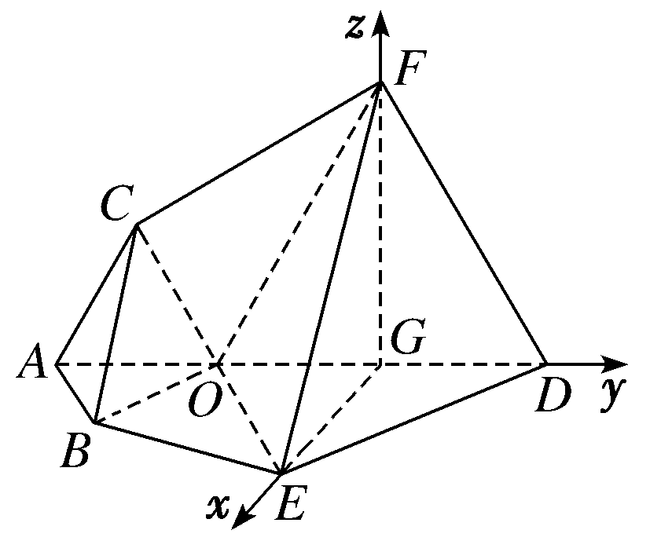由得可取*x*＝－*λ*，则*y*＝*λ*，*z*＝*λ*－2，

n＝(－*λ*，*λ*，*λ*－2)．又平面*OED*的一个法向量m＝(0，0，1)，

∴＝|cos<m，n>|＝，

∴(2*λ*－1)(*λ*＋1)＝0，又*λ*∈[0，1]，∴*λ*＝.

∴存在满足条件的点*M*，*M*为*DF*的中点．

19.如图，已知四棱锥S—ABCD的底面是边长为4的正方形，S在底面上的射影O落在正方形ABCD内，且O到AB、AD的距离分别为2和1.

（Ⅰ）求证：是定值；

（Ⅱ）已知P是SC的中点，且SO=3，问在棱SA上是否存在一点Q，

使异面直线OP与BQ所成的角为90°？若存在，请给出证明，

并求出AQ的长，若不存在，请说明理由.

解析：（Ⅰ）在△SDC内，作SE⊥CD交CD于E，连结OE.

∵SO⊥平面ABCD， ∴SO⊥CD

∵CD平面SOE，∵CD⊥OE，∴OE//AD；∴DE=1，从而CE=3



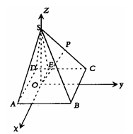是定值.

（Ⅱ）以O为坐标原点，以OS所在直线为Oz轴，以过O且平行于AD的直线为Ox轴，以过O且平行于AB的直线为Oy轴，建立如图所示的空间直角坐标系.

于是，A（2，－1，0），B（2，3，0），C（－2，3，0），S（0，0，3），设点Q（x，y，z），则存在

即，得

令得

由

20.如图，三棱柱中，,分别是棱的中点。

（1）在平面内过点A作并写出作图步骤，但不要求证明。

（2）若侧面求直线



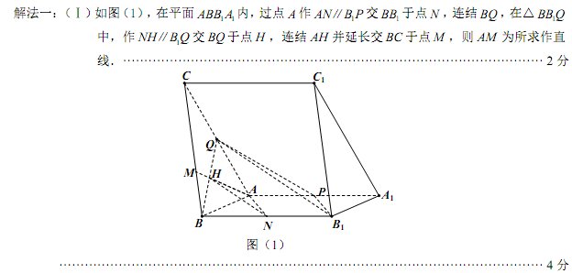

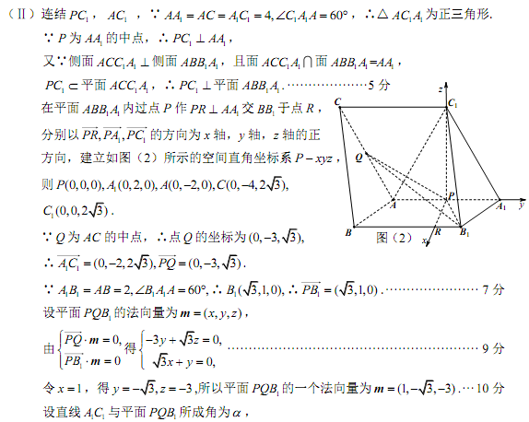

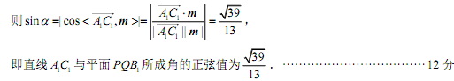

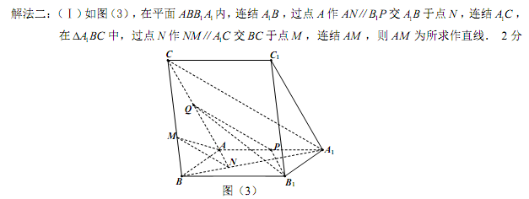

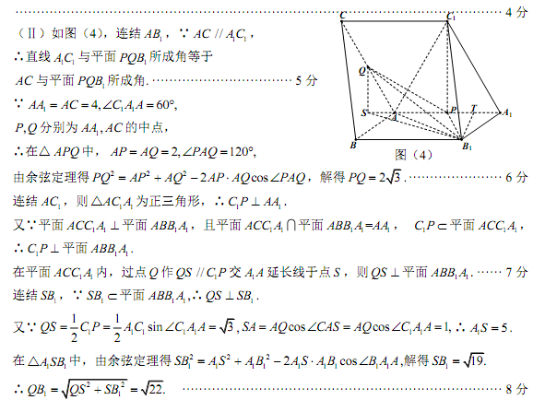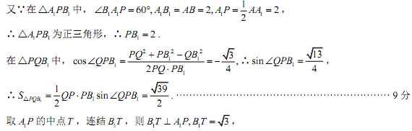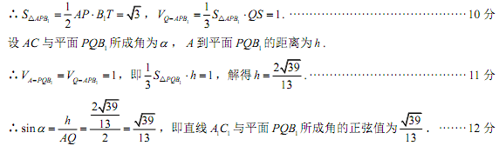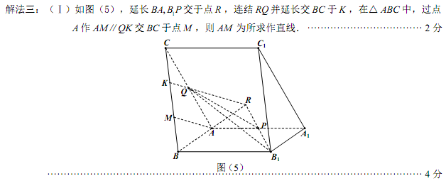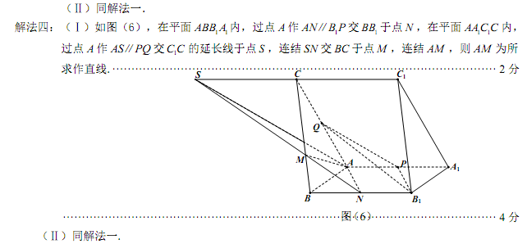

21.如图，在梯形*ABCD*中， $AB//CD$， $∠BCD=\frac{2π}{3}$，四边形*ACFE*为矩形，且 $CF⊥$ 平面*ABCD*， $AD=CD=BC=CF=1$．



$(1)$ 求证： $EF⊥$ 平面*BCF*；

$(2)$ 点*M*在线段 $EF($ 含端点 $)$ 上运动，当点*M*在什么位置时，平面*MAB*与平面*FCB*所成锐二面角最大，并求此时二面角的余弦值．

【答案】 $(1)$ 证明：在梯形*ABCD*中，，设，

又，，∴AC ^{2} =AB ^{2} +BC ^{2} -2AB\boldsymbol{⋅}BC\boldsymbol{⋅}\cos \dfrac{{\rm π}}{3} =3．

则．

平面*ABCD*， $AC⊂$ 平面*ABCD*， $∴AC⊥CF$，而 $CF∩BC=C$， $∴AC⊥$ 平面*BCF*．

$∵EF//AC$， $∴EF⊥$ 平面*BCF*；

$(2)$ 解：分别以直线*CA*，*CB*，*CF*为*x*轴，*y*轴，*z*轴建立如图所示的空间直角坐标系，

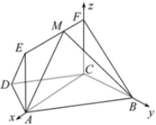

设 $FM=λ(0≤λ≤\sqrt{3})$，则 $C(0,$ 0， $0)$， $A(\sqrt{3},$ 0， $0)$， $B(0,$ 1， $0)$， $M(λ,$ 0， $1)$，

$∴\overset{⃗}{AB}=(−\sqrt{3},1,0)$， $\overset{⃗}{BM}=(λ,−1,1)$，

设 $\overset{→}{n}=(x,y,z)$ 为平面*MAB*的一个法向量，由 $\left\{\begin{matrix}\overset{⃗}{n}⋅\overset{⃗}{AB}=0 \\ \overset{⃗}{n}⋅\overset{⃗}{BM}=0\end{matrix}\right.$ 得 $\left\{\begin{matrix}−\sqrt{3}x+y=0 \\ λx−y+z=0\end{matrix}\right.$，

取 $x=1$，则 $\overset{→}{n}=(1,\sqrt{3},\sqrt{3}−λ)$，

又 $\overset{⃗}{m}=(1,0,0)$ 是平面*FCB*的一个法向量，

设平面*MAB*与平面*FCB*所成锐二面角为，

∴cosθ= \left|{\rm \cos} < \overrightarrow{n},\overrightarrow{m} > \right|= \dfrac{\left|\overrightarrow{n}⋅\overrightarrow{m}\right|}{|\overrightarrow{n}||\overrightarrow{m}|}．

，

当时，有最小值为 $\frac{\sqrt{7}}{7}$，

$∴$ 点*M*与点*F*重合时，平面*MAB*与平面*FCB*所成二面角最大，此时二面角的余弦值为 $\frac{\sqrt{7}}{7}$．

【解析】本题考查直线与平面垂直的判定，考查空间想象能力和思维能力，训练了利用空间向量求二面角的平面角，是中档题．

$(1)$ 在梯形*ABCD*中，设 $AD=CD=BC=1$，由题意求得 $AB=2$，再由余弦定理求得 $AC^{2}=3$，满足 $AB^{2}=AC^{2}+BC^{2}$，得则 $BC⊥AC.$ 再由 $CF⊥$ 平面*ABCD*得 $AC⊥CF$，由线面垂直的判定可得 $AC⊥$ 平面 $BCF.$ 进一步得到 $EF⊥$ 平面*BCF*．

$(2)$ 分别以直线*CA*，*CB*，*CF*为*x*轴，*y*轴，*z*轴建立空间直角坐标系，设 $FM=λ(0≤λ≤\sqrt{3})$，得到*C*，*A*，*B*，*M*的坐标，求出平面*MAB*的一个法向量，由题意可得平面*FCB*的一个法向量，求出两法向量所成角的余弦值，可得当 $λ=0$ 时， $cosθ$ 有最小值为 $\frac{\sqrt{7}}{7}$，此时点*M*与点*F*重合．

22.菱形ABCD中，∠ABC＝120°，EA⊥平面ABCD，EA∥FD，EA＝AD＝2FD＝2.

(1)证明：FC∥平面EAB；

(2)求平面EFC与平面AFC夹角的正弦值；

(3)在线段EC上是否存在点M，使得直线EB与平面BDM所成角的正弦值为？若存在，求；若不存在，请说明理由．

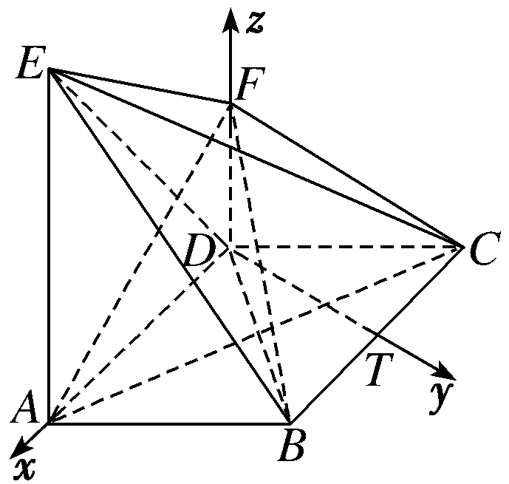解：以*D*为原点，分别以， (*T*为*BC*中点)，的方向为*x*轴、*y*轴、*z*轴正方向建立如图所示的空间直角坐标系，

则*A*(2,0,0)，*B*(1，，0)，*C*(－1，，0)，*D*(0,0,0)，*E*(2,0,2)，*F*(0,0,1)．

